Svaly

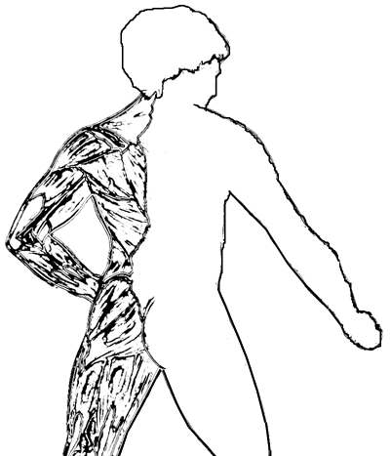
V těle máme většinu svalů, které můžeme řídit svou vůlí. Díky jejich stahům jsou možné všechny pohyby těla.

1) Odhadni, kolik svalů máš
ve svém těle. Až své číslo
napíšeš, ověř si svůj odhad
v encyklopedii.

2) Udělej několik dřepů
a přitom si všímej, kolik
svalů ti pracuje.
Který sval se natahuje
a který naopak smršťuje?
Vše si zapiš a zakresli.

3) Podobně udělej několik kliků. Pracuje při nich více svalů, než při předešlém cviku? Který sval na paži se natahuje a který smršťuje? Opět si zapiš a zakresli.

4) Představ si člověka, který váží 100 kg. Kolik by podle tvého odhadu vážily
samotné svaly?

5) Aby mohly svaly pracovat, potřebují stálou dodávku ………………

956 . 43 | 589 . 489 | 879 . 546 | 598 . 465 | 48 . 872 | 59 . 598 | 475 . 254

Spočítej předložené příklady a podle jejich výsledků doplň písmena do rámečků.

41 856 = Í 120 650 = U 278 070 = L 41 108 = K 54 544 = A
288 021 = Y 35 282 = K 479 934 = S 987 548 = O 28 945 = R

Zkontroluj si své odpovědi a odhady

1) Počet svalů v našem těle: 17 360 : 28

4) Hmotnost svalů v těle: 3 920 : 98

Kontrola pro učitele – správné odpovědi v pracovních listech

Svaly
1) 620 svalů
4) Svaly by vážily 40 kg.
5) Stálá dodávka kyslíku.

